Социальная помощь – семьям района Косино-Ухтомский
21.07.2015
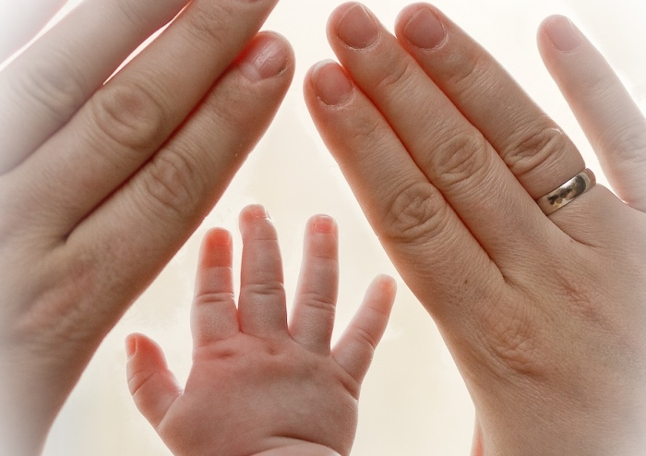
Здесь проводится реорганизация для объединения сил и возможностей.
1 сентября 2015 г. возможности Государственного бюджетного учреждения города Москвы «Центр социальной помощи семье и детям «Косино-Ухтомский» возрастут: в его состав войдет Социально-реабилитационный центр для несовершеннолетних ВАО (ул. Муромская, д.1.). Забота о слабом всегда была прерогативой социального государства.

Адрес страницы: http://kosino-uhtomski.mos.ru/presscenter/news/detail/2019580.html
Управа района Косино-Ухтомский города Москвы

